附：蟒山森林公园介绍

蟒山国家森林公园有近13万亩面积的人工林，森林覆盖率为96.5%，堪称北京地区森林公园面积之最。园内各类树木花卉170余种，春天里，迎春、山桃、连翘、丁香、榆叶梅、芍药、月季、樱花等几十种花木；秋天里，黄栌、元宝枫、火炬树、地锦的树叶一片火红。^{[2]}

3

莽山神话
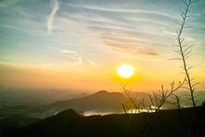
莽山传说
相传在元朝末年此地有一大蟒伤害过路行人，后来来了一位阿訇叫筛海巴巴，他自告奋勇穿上牛皮衣服外面镶上刀子，一下钻进大蟒的肚子里把大蟒杀死了。筛海巴巴不久也死了，就埋在南邵乡何营村，现那里还有他的墓和祠堂。人们为纪念筛海巴巴，便称此山为蟒山。

古代人文
据明十三陵选址，实为古人所合风水而言：左青龙、右白虎。其左龙则指蟒山，右虎则为当今虎峪。蟒山又因其依山傍水，状如怀抱而被崇祯选为其陵寝所在，却因李自成破京师自缢而死草草掩于现思陵，而蟒山则在社会主义建设、全民义务植树大潮下愈来愈美。“松柏浮云千秋画，青山绿水万古音”成为后人对其的赞誉评述。^{[3]}

近代人文
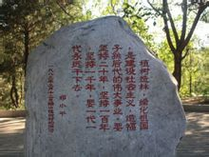
蟒山植树
蟒山一直是中央机关义务植树基地，1983年、1984年邓小平、万里、胡耀邦等老一辈国家领导人先后两次来蟒山植树，他们亲手栽植的白皮松、油松。^{[4]}

4 景点景观

石雕大佛
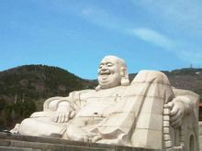
弥勒笑佛
在蟒山环抱的山脚平台上，端坐落着一尊面目慈善的弥勒大佛，高达9.9米，重1500余吨，由200块5~10吨重的花岗石雕刻切成，是我国北方地区最大的石佛。大佛由中国著名雕塑家赵树桐教授设计，80名石匠花了一年时间才完工。石佛前5000平方米的草坪上是十二生肖雕塑。
伫立在石雕造像脚下，仰观弥勒大佛踞坐平台之上，喜笑颜开，自然随和，呈现出一派乐天忘形的超拔气象。雅量海涵，平常即乐，只要一想起“大肚能容，容天下难容之事；开口便笑，笑天下可笑之人”传世名言，就可以安然放下，烦恼俱忘，亲近丛生…

彩绘长廓
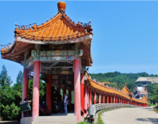
彩绘长廊
公园山脚和山顶分别有一座彩绘长廊。山底长廊长90米，坐落在一条空心石坝上；山顶长廊长150米，为北京最高的彩绘长廊，犹如一条卧龙隐现于云雾中。

登山石阶
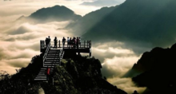
登山台阶
蟒山公园两座彩绘长廊之间有一条登山石阶相接，登山台阶由3666块条石铺成，1299级， 这条台阶是现北京最长、质量最好的登山台阶。

仿古明塔
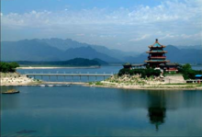
莽山塔
此塔坐落于海拔659米的蟒山至高点，最初为森林防火了望建造，塔身高37米，塔外观五层，塔内六层。登塔远眺，世界文化遗产明十三陵的各个景点、蟒山天池、昌平卫星城尽收眼底。倘若能见度高，可通过高倍望远镜清晰地看到巍巍北京城。

碑林
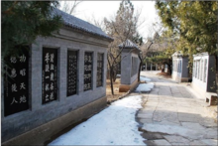
碑林
“殷切之思，勒石为纪”。蟒山公园扇形平台上，有一座溢彩流丹的植树造林纪念亭、有古朴雄浑的邓小平语录碑刻，还有数十处中央各单位及中外友谊植树纪念碑。铭文碑刻，真草隶篆，无一不承载着中国领导人对绿色中国的希冀。苍松翠柏与碑林相互掩映，形成永恒的主题。

天池
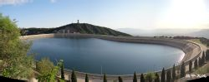
山顶天池
国家八五重点工程“十三陵抽水蓄能电站”的上池，盘踞在蟒山山顶，容积445万立方米，水深37米，是国内最大的人工天池，犹如一块明镜镶嵌在群峰之中。^{[5]}

